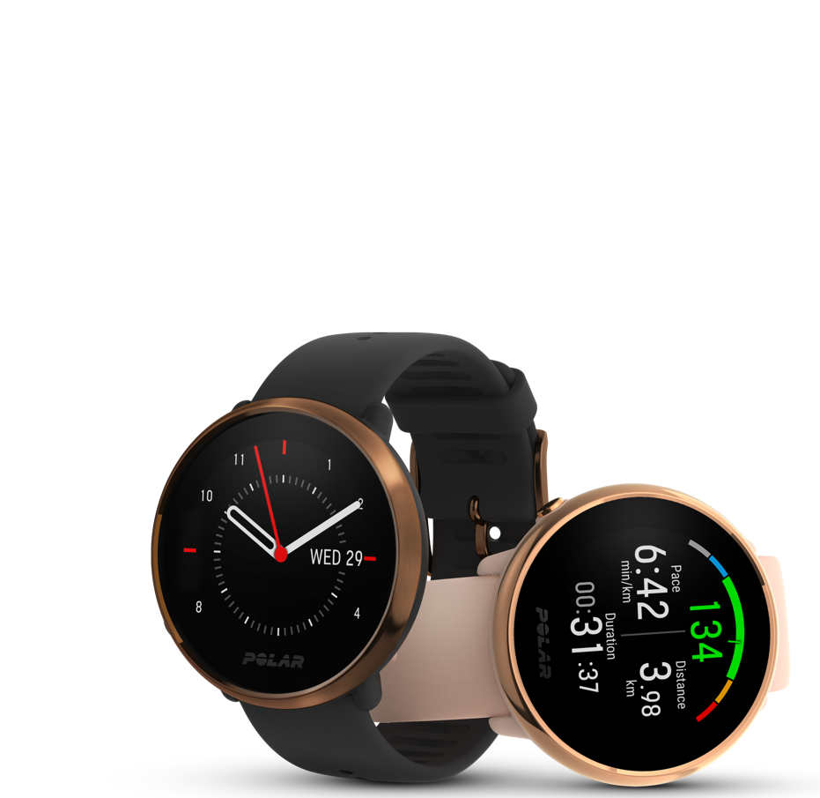

Polar Ignite nu verkrijgbaar in nieuwe kleuren
Rose Gold en Black Copper

KEMPELE, FINLAND, 5 september 2019 - Polar, al veertig jaar toonaangevend in draagbare sport- en fitnesstechnologie, introduceert vandaag twee nieuwe kleuren voor de Polar Ignite.

De nieuwe kleuren Rose Gold en Black Copper hebben een luxe uitstraling en zijn een fraaie aanvulling op de drie reeds verkrijgbare kleuren. Ze maken het slanke, lichtgewicht ontwerp van de Polar Ignite nog aantrekkelijker voor iedereen die meent dat een fitnesshorloge in dagelijks gebruik niet alleen functioneel, maar ook opvallend en mooi mag zijn.

De Polar Ignite werd eind juni door Polar geïntroduceerd en is bedoeld voor sport- en fitnessliefhebbers die hun indoor en outdoor-activiteiten willen combineren met hun drukke ‘always online’-levensstijl. Het fitnesshorloge beschikt over gps, helder kleurentouchscreen en een batterij die tot vijf dagen meegaat. Het biedt slaapanalyses, inzicht in het herstel en gepersonaliseerde trainingsbegeleiding. Hiermee is Polar Ignite een veelzijdige trainingshulp bij een groot aantal sporten en activiteiten.

De belangrijkste functies van Polar Ignite:
- Polar’s Precision Prime™ optische hartslagmeting
De enige hartslagtechnologie die drie sensoren combineert voor de meest accurate en betrouwbare metingen. Het horloge meet je hartslag en trackt je activiteiten 24 uur per dag.
- Inzicht in je slaapkwaliteit met Sleep Plus Stages™
Polar Ignite meet niet alleen je slaapcyclus, maar combineert verschillende parameters tot een makkelijk te begrijpen, wetenschappelijk door derden gevalideerde slaapscore. Sleep Plus Stages™ maakt inzichtelijk hoe je levensstijl de kwaliteit van je slaap beïnvloedt.
- Inzicht in je herstel met Nightly Recharge™
Polar Ignite combineert de metingen van je slaapanalyse met de informatie over je fysieke herstel na inspanning en stress. Nightly Recharge™ meet door middel van je hartslag, hartslagvariatie en ademhaling hoe je autonome zenuwstelsel gedurende een nacht slaap herstelt. Vervolgens geeft het horloge gepersonaliseerde tips waarmee je geplande workouts en rustmomenten kunt aanpassen aan de behoefte van je lichaam, waardoor je uiteindelijk je prestaties en fitnessniveau verbetert.
- Gepersonaliseerde trainingen met FitSpark™
Polar Ignite beschikt over een dagelijkse trainingsbegeleiding gebaseerd op je fitnessniveau, trainingshistorie en herstelinformatie. FitSpark™ geeft gepersonaliseerde suggesties voor je favoriete cardio, krachttraining of andere workouts.
- Ademhalingsoefeningen van Serene™
Je lichaam maakt geen onderscheid tussen fysieke en mentale stress, dus ook je geestelijke gezondheid heeft invloed op je herstel. Serene™ biedt dagelijkse ademhalingsoefeningen voor ontspanning, beter herstel en betere slaap.
- Geavanceerde Smart Coaching
Naast de nieuwe functies biedt Polar Ignite allerlei inzichten in je sportprestaties en dagelijkse activiteiten, zoals continue activiteit- en hartslagmeting, Running Index, Running Program gepersonaliseerde trainingsschema’s en zwemmetingen.

Beschikbaarheid
Polar Ignite is verkrijgbaar bij geselecteerde verkooppunten en op www.polar.com/ignite. De edities in de kleuren Rose Gold en Black Copper kosten €229,90. Bovendien zijn er nu ook de textiele polsbanden in turquoise, wit en zwart, verkrijgbaar aan 34,90 euro. Sinds kort is er ook een leren zwarten polsband beschikbaar aan 39,90 euro.

Het horloge is nog steeds verkrijgbaar met zwarte verwisselbare TPU-polsband (€199,90) en met witte en gele siliconen polsband (€229,90). Losse siliconen polsbandjes in de maten small en medium/large zijn verkrijgbaar voor €24,90.

Kijk voor meer informatie over de Polar Ignite op www.polar.com/ignite.

Over Polar
Polar is al meer dan veertig jaar vernieuwer van sporttechnologie en helpt atleten en coaches bij het behalen van topprestaties. Polar begon met hartslagmeting, en breidde dat uit met verschillende trainingsoplossingen voor topsporters, coaches en actieve fitnessliefhebbers. Polar blijft de vertrouwde prestatiepartner vanwege de nauwkeurigheid, betrouwbaarheid en jarenlange ervaring. Het award-winnende assortiment van Polar omvat baanbrekende, sporthorloges die vlot samenwerken met Polar trainings-apps en cloud-services. Polar is niet-beursgenoteerd en is vanuit het hoofdkantoor in Finland actief in meer dan tachtig landen. Polar-producten worden wereldwijd verkocht via meer dan 35.000 retailers. Ga voor meer informatie naar www.polar.com.

Perscontact: Sandra Van Hauwaert, Square Egg Communications, sandra@square-egg.be, 0497251816.

